Отчет по лабораторной работе №8

Информационная безопасность

Паландузян АК НПИбд-01-18

Содержание

# Цель работы

Освоить на практике применение режима однократного гаммирования на примере кодирования различных исходных текстов одним ключом.

# Выполнение лабораторной работы

1. Модернизируем код, написанный в предыдущей лабораторной работе:

p1 = 'С новым годом, друзья!'  
p2 = 'Добрый вечер, коллеги!'  
k = 'lsrhbdtyhfyhdsfgdhttgf'  
c1 = ''  
c2 = ''  
  
print('p1 ', p1)  
print('p2 ', p2, '\n')  
  
c1 = ''  
c1 = c1.join(chr(ord(i) ^ ord(j)) for i, j in zip(p1, k))  
print('c1 ', c1)  
c2 = ''  
c2 = c2.join(chr(ord(i) ^ ord(j)) for i, j in zip(p2, k))  
print('c2 ', c2, '\n')  
  
kp1 = 'С*н**ы* г**о*, д*у**я!'  
kp2 = ''  
gk = ''  
  
gk = gk.join(chr(ord(i) ^ ord(j)) for i, j in zip(c1, c2))  
print('gk ', gk, '\n')  
  
kp2 = kp2.join('*' if i == '*' else chr(ord(i) ^ ord(j)) for i, j in zip(kp1, gk))  
print('kp1 ', kp1)  
print('kp2 ', kp2)

В переменных P запишем текст, в k - ключ, а в C - шифротекст. kp1 - Известная часть первого текста kp2 - Известная часть второго текста. Пока что она пустая, но в дальнейшем часть символов станет известна. gk - ключ, получаемый при гаммировании двух шифротекстов, что равно гаммированию двух текстов.

1. Злоумышленнику известно kp1, c1 и c2. Для получения части kp2 злоумышленник гаммирует c1 и c2, получает gk. Затем он гаммирует kp1 по ключу gk, получает kp2. Часть символом из 1 и 2 текста всё ещё неизвестно, однако у злоумышленника есть возможность методом подстановки подобрать символы так, чтобы при гаммировании смысл обоих текстов не терялся. Таким образом можно сузить круг поиска, в некоторых случаях даже отыскать точные значения p1 и p2.
2. Вывод программы:

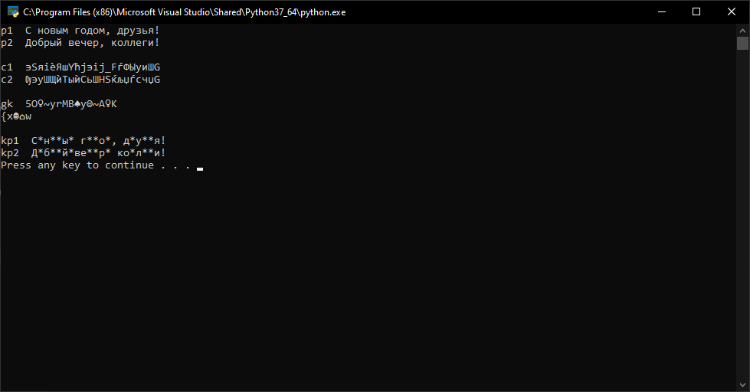

Вывод

# Контрольные вопросы

1. Как, зная один из текстов ( $P_{1}$ или $P_{2}$), определить другой, не зная при этом ключа? $C_{1}⊕C_{2}⊕P_{1}=P_{1}⊕P_{2}⊕P_{1}=P_{2}$
2. Что будет при повторном использовании ключа при шифровании текста?  
   Текст будет расшифрован.
3. Как реализуется режим шифрования однократного гаммирования одним ключом двух открытых текстов?  
   По формулам режима однократного гаммирования:
$$C_{1}=P_{1}⊕K_{1}$$

$$C_{2}=P_{2}⊕K_{2}$$

4. Перечислите недостатки шифрования одним ключом двух открытых текстов.

* Ключ даст возможность расшифровать оба текста
* С помощью открытого текста можно расшифровать другие известные шифротексты
* Часть текста можно узнать, используя заранее известный шаблон и формат другого текста

1. Перечислите преимущества шифрования одним ключом двух открытых текстов.

* Скорость шифрования
* Простота алгоритма
* Большие изменения шифротекста в случае изменения ключа или открытого текста

# Выводы

На основе проделанной работы освоила на практике применение режима однократного гаммирования на примере кодирования различных исходных текстов одним ключом.